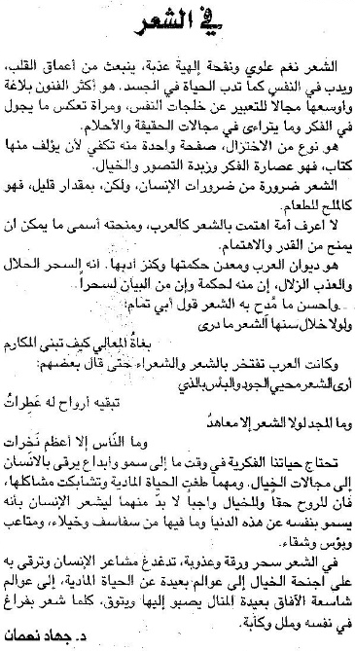

اللواء ـ السبت 28/11/2015

